103學年度第一次家長委員會會議紀錄
會議時間：103年10月15日星期三)下午6時30分
會議地點：綜合大樓三樓簡報室
主席：何會長文端
記錄：曾淑真秘書
一、主席報告出席人數，宣佈開會
出席人數達26人，主席宣佈會議開始
二、主席致詞
感謝各位委員能愛屋及烏發揮大愛精神加入成功家長會，今年由於幫高三學生教室全面更換冷氣花了1,620,000元，所以我們的冷氣基金只剩351,094元，新學期一開始已經改由四聯單（只有高一新生）繳交，只部分入帳了716,435元，所以冷氣基金目前只有1,067,757元，預估明年104學年度開學後，才能有足夠金額更換現在的高二教室冷氣，另外本學年度通過補助學校的預算有2,450,000元，所以家長會在家長代表大會通過的募款活動即將於下星期展開，希望在座的委員也能大力鼓吹班上有行有餘力的家長發揮愛心幫助學校營造更優質的學習環境。
三、校長致詞
感謝大家能進到成功的家長會，進家長會就是對學校最直接的支持，也感謝各位委員對學校反應的事情，學校方面一定會積極來處理，我也非常樂意各位能當家長跟學校的橋樑，只要有問題可以即刻反應我們一定會盡快來處理。另外，各委員會有許多會議要開，所以期望各委員能以家長的角度來做一些平衡共同推動校務。去年宏達電捐贈的平板讓我們的孩子未蒙其利先受其害所以學校只好收回統一管理，在這裡先跟各位委員報告一聲，謝謝各位。
四、工作報告
（一）如兩次無故未出席會議者，依規定將取消委員資格，由委員依序遞補（有請假或繳交委託書者不在此限）。因此請各位委員如果不克出席會議，請務必提出請假或繳交委託書。
1.如有事不克出席者，可將假單或委託書傳真至學校，或打電話至家長會辦公室（分機206）或秘書室（分機202）請假。
2.感謝李校長製作海報、並於學校電子看板登載本學年度家長會當選賀詞。
（二）依據本會組織章程第八條，常務委員會設置人數9人，會長及副會長為當然常務委員，於本次委員會另選出3位常務委員。
本學年度會員代表大會選出新任會長、副會長：何會長文端（308）、蔡副會長家琪（322）、張副會長美芝（202）、吳副會長雲燕（216）、宋副會長孝祖（102）、賴副會長正霖（105）。
1.推舉常務委員候選人：
105莊志明、207陳坤智、317鄭溫溫。
2.開票結果：
105莊常委志明（9票）、207陳常委坤智（9票）、317鄭常委溫溫（7票）。
3.選舉結果，本次委員會另選出3位常務委員：
105莊常委志明、207陳常委坤智、317鄭常委溫溫。
（三）依據本會組織章程第二十二條，聘任家長會顧問、家長會秘書長、會計、出納。
1.聘任家長代表姜禮增為法律諮詢顧問。（委員全數通過）
2.聘任曾淑真女士擔任秘書長、蔡副會長家琪擔任志工團副團長並兼任家長會會計、鄭常務委員溫溫擔任家長會出納。（委員全數通過）
（四）本學年度家長會工作重點與家長委員會各工作分組事宜，請各委員進行工作分組。
1.每位副會長負責管理兩個小組，每位常務委員負責管理一個小組。
2.出席學校會議之組織架構圖及代表人員名單。（如附件一及附件二）
五、臨時動議
提案一： | 總務處鄭主任隆傑
案由：有關閱覽室更新事宜，提請 討論。
說明：由於高三學生可留原班級夜自習而高一高二學生不能，學校閱覽室可供自由使用，但因閱覽室有些破舊不堪使用，因此想提請修繕維護，目前大約有2,000,000元的缺口，想請家長會幫忙補足。
決議：由於金額龐大，待開常務委員會議討論提出建議方案後再提委員會表決。
六、主席結論
今天會議進行非常順利，感謝各位委員的支持與肯定，希望今天選出各個工作職掌小組的負責人能主動召開小組會議，針對小組負責的工作內容主動提出建議方案，使家長會的功能更加彰顯，再度感謝大家的支持。
七、散會：20點20分。
臺北市立成功高級中學學生家長會
附件一
103學年度工作職掌組織圖
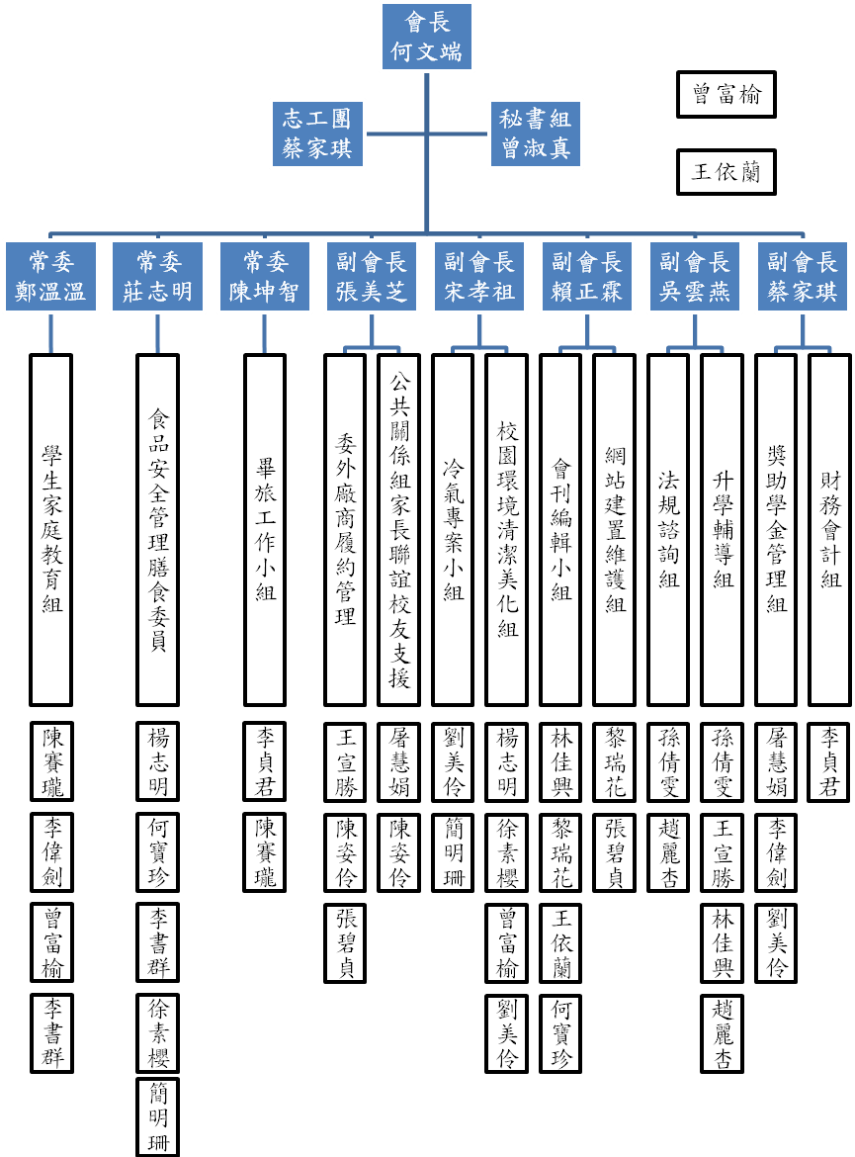
臺北市立成功高級中學學生家長會
103學年度出席學校會議代表人員名單
附件二
單位 | 會議名稱 | 代表姓名
教務處 | 大學繁星推薦入學委員會 | 311孫倩雯 316王宣勝 309林佳興
 | 高中申請入學委員會 | 123劉美伶 216吳雲燕 309林佳興
 | 教務會議及教科書議價會議 | 316王宣勝 113陳姿伶
 | 課程發展委員會 | 會長
 | 特殊教育推行委員會 | 304陳季量
 | 教師專業發展評鑑推動小組 | 216吳雲燕 219趙麗杏
教務處  學務處 | 獎學金及仁愛基金管理委員會 | 223李偉劍 123劉美伶
學務處 | 學務會議 | 105賴正霖 207陳坤智 322蔡家琪
 | 學生獎懲委員會 | 會長 223李偉劍 123曾富榆
 | 高二校外教學（畢業旅行）籌備小組 | 207陳坤智 207李貞君 217陳賽瓏
 | 衛生委員會 | 208楊志明 110徐素櫻
 | 體育發展委員會 | 106簡明珊 114李書群
 | 法治教育委員會 | 311孫倩雯 219趙麗杏
 | 校慶籌備會議 | 會長 202張美芝 102宋孝祖
 | 畢業典禮籌備會議 | 會長 322蔡家琪 317鄭溫溫
 | 膳食委員會 | 105莊志明 208楊志明 317鄭溫溫
總務處 | 校務會議 | 會長、蔡家琪、張美芝、吳雲燕、宋孝祖、賴正霖
 | 委外廠商履約管理暨督導會議 | 202張美芝
 | 收取學生代辦費審核委員會 | 蔡家琪、李貞君、屠慧娟、李偉劍、劉美伶
輔導室 | 輔導工作委員會 | 會長
 | 性別平等教育委員會 | 會長
 | 家庭教育委員會 | 304陳季量 223李偉劍 123曾富榆  123劉美伶
 | 學生申訴評議委員會 | 會長
圖書館 | 圖書館工作推展委員會 | 105賴正霖 219黎瑞花
教官室 | 交通安全委員會 | 102宋孝祖
人事室 | 教師評審委員會 | 會長

